Официальный представитель Компании “Frau Schmidt” на территории Республики Казахстан Компания “Frau Schmidt Kazakhstan”  Республика Казахстан, г. Петропавловск, ул. Ж. Жабаева, 239  Тел./факс: 8 (7152) 42-53-43  8 (7152) 61-91-24  Тел.моб.: +7-705-241-35-05  +7-701-167-07-36  e-mail: frau-schmidt.kz@mail.ru |  | The official representative of "Frau Schmidt" in Kazakhstan company "Frau Schmidt Kazakhstan"  The Republic of Kazakhstan, Petropavlovsk st. J. Zhabayev, 239  Tel. / Fax: 8 (7152) 42-53-43  8 (7152) 61-91-24  Tel.mob.: +7-705-241-35-05  +7-701-167-07-36  e-mail: frau-schmidt.kz @ mail.ru
КОМПАНИЯ “FRAU-SCHMIDT KAZAKHSTAN”

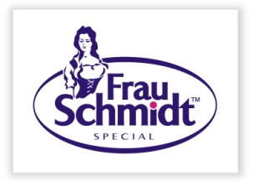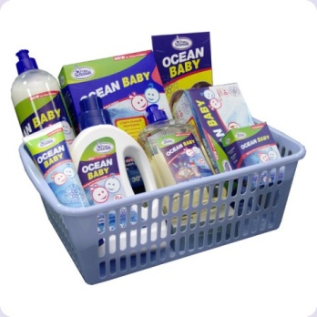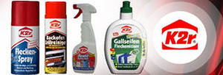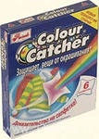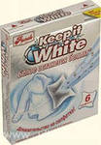

АРТИКУЛ | Наименование продукта | ШТРИХ-КОД | Штук в тр. кор-ке | Цена с НДС  Крупный опт | Цена с НДС  оптовая)
Торговая марка Frau Schmidt - коллекция Classic
91076 | Антинакипь для чайников и кофеварок 10 таб. | 3455800910764 | 48 | 614 | 653
910750 | Антинакипь для чайников и кофеварок 5 таб. | 5060260950090 | 8 | 400 | 460
53008 | Антилин (для восстановления цвета случайно окрашенных тканей) 2 х 120 г | 9021600530088 | 20 | 606 | 645
91072 | Безупречная белизна (таблетки для отбеливания) 10 таб. | 3455800910726 | 48 | 632 | 672
91074 | Белье Белее Белого (для нижнего белья) 8 таб. | 3455800910740 | 48 | 650 | 692
53003 | Жидкое мыло-пятновыводитель 500 мл | 9021600530033 | 12 | 640 | 681
53005 | Мыло-пятновыводитель 100 г | 9021600530057 | 12 | 333 | 354
ONYX26036 | Освежитель для обуви | 3469300260366 | 128 | 403 | 463
53006 | Освежитель для текстильных изделий 200 мл. | 9021600530064 | 6 | 718 | 826
53009 | Очиститель для стиральных и посудомоечных машин 2 х 75 г | 9021600530095 | 48 | 661 | 703
911491 | Очиститель для унитаза 5 таб. | 5060260950083 | 8 | 305 | 351
911490 | Очиститель для унитаза 10 таб. | 5060260950021 | 48 | 473 | 504
53002 | Пена-пятновыводитель | 9021600530026 | 12 | 655 | 753
8200018100 | Поглотитель запаха (для устранения запаха в холодильнике) 1 яйцо | 5000325019157 | 12 | 310 | 330
53010 | Супер белый тюль (белоснежные занавески и тюль) 2 х 50 мл | 9021600530101 | 6 | 567 | 604
91082 | Формула двойного действия (пятновыводитель и отбеливатель) 10 таб. | 3455800910825 | 48 | 578 | 615
Торговая марка Frau Schmidt – коллекция Ocean
85922 | Порошок для стирки белых вещей 600 г | 5720233859224 | 14 | 378 | 402
85920 | Порошок для стирки цветных вещей 600 г | 5720233859200 | 14 | 378 | 402
35752 | Жидкое средство для стирки изделий из шерсти и шелка 750 мл | 5720233357522 | 6 | 747 | 795
35750 | Жидкое средство для стирки черных вещей 750 мл | 5720233357508 | 6 | 627 | 667
35754 | Кондиционер для белых и цветных вещей 750 мл | 5720233357546 | 8 | 346 | 368
53012 | Крахмал 500 мл | 9021600530125 | 12 | 662 | 704
89526 | Пятновыводитель с активным кислородом 750 г | 5720233895260 | 6 | 693 | 738
7207530524 | Таблетированное средство для стирки белых вещей 24 таб. | 5701689001207 | 6 | 540 | 575
7207531524 | Таблетированное средство для стирки цветных вещей 24 таб. | 5701689001191 | 6 | 540 | 575
89527 | Пятновыводитель с активным кислородом для цветных тканей 750 г | 5720233895277 | 6 | 557 | 593
Торговая марка Frau Schmidt – коллекция Ocean Baby
35759 | Гипоаллергенное жидкое средство для стирки детских вещей 750 мл | 5720233357591 | 6 | 601 | 639
35755 | Гипоаллергенное средство для мытья детской посуды 500 мл | 5720233357553 | 12 | 392 | 417
35767 | Гипоаллергенное средство для мытья детских игрушек 500 мл | 5720233357676 | 12 | 411 | 437
35768 | Гипоаллергенное средство для мытья овощей и фруктов 500 мл | 5720233357683 | 12 | 442 | 471
35766 | Гипоаллергенное средство для мытья детских ванночек 500 мл | 5720233357669 | 12 | 430 | 457
85926 | Гипоаллергенное средство для стирки детских вещей в порошке 600 г | 5720233859262 | 14 | 534 | 568
35757 | Гипоаллергенный кондиционер для детских вещей 750 мл | 5720233357577 | 8 | 463 | 492
53011 | Гипоаллергенный пятновыводитель для детских вещей 500 мл | 9021600530118 | 12 | 868 | 923
89528 | Гипоаллергенный пятновыводитель для детских вещей 400 г | 5720233895284 | 6 | 446 | 474
35754 | Гипоаллергенный пятновыводитель для детских вещей 400 мл. | 5720233357546 | 20 | 543 | 624
53013 | Детское мыло-пятновыводитель 100 гр. | 5060260950014 | 12 | 405 | 466
6206-05 | Гель для ручной стирки 100 мл | 5010287362062 | 12 | 446 | 474
Торговая марка Frau Schmidt – коллекция SparHaus
85932 | Стиральный порошок для белых тканей (концентрат) 400 г | 5720233859323 | 10 | 306 | 326
85931 | Стиральный порошок для цветных тканей (концентрат) 400 г | 5720233859316 | 10 | 306 | 326
859311 | Стиральный порошок для цветных тканей (концентрат) 1200 гр.+ ПОДАРОК | 5060260950120 | 8 | 1120 | 1288
35761 | Моющее средство для посуды (концентрат) 400 мл | 5720233357614 | 20 | 251 | 267
35762 | Средство для удаления накипи (концентрат) 400 мл | 5720233357621 | 20 | 306 | 326
35763 | Жидкое средство для стирки белых и цветных тканей (концентрат) 400 мл | 5720233357638 | 20 | 318 | 338
35764 | Жидкое средство для стирки черных и темных тканей (концентрат) 400 мл | 5720233357645 | 20 | 318 | 338
35765 | Жидкое средство для удаления пятен для белых и цветных тканей (концентрат) 400 мл | 5720233357652 | 20 | 312 | 332
6200-05 | Гель для ручной стирки (концентрат) 100 мл | 5010287362017 | 12 | 312 | 332
Торговая марка Frau Schmidt – коллекция Миниупаковки
91071 | Безупречная белизна (таблетки для отбеливания) 2 таб. | 3455800910719 | 40 | 145 | 154
91073 | Белье Белее Белого (для нижнего белья) 2 таб. | 3455800910733 | 40 | 145 | 154
91083 | Формула двойного действия (пятновыводитель и отбеливатель) 2 таб. | 3455800910832 | 40 | 145 | 154
91075 | Антинакипь для чайников и кофеварок 2 таб. | 3455800910757 | 40 | 145 | 154
91101 | Очиститель для стиральных и посудомоечных машин 2 таб. | 3455800911013 | 40 | 145 | 154
91149 | Очиститель для унитаза 2 таб. | 3455800911495 | 40 | 145 | 154
91228 | Супер Белый Тюль ПЛЮС 2 таб. НОВИНКА | 5060260950045 | 40 | 145 | 154
Торговая марка K2R
56629 | Активная пена для чистки кухонных плит и духовок 300 мл | 7610038003534 | 12 | 844 | 898
56630 | Гель для чистки кухонных плит и духовок 200 мл | 9021600566308 | 12 | 844 | 898
56622 | Жидкость для удаления пятен 100 мл | 9021600566223 | 10 | 785 | 835
56624 | Крем для удаления пятен (с желчным концентратом) 200 мл | 4003674002550 | 12 | 935 | 994
56641 | Мыло для удаления пятен 100 г | 4003674002505 | 12 | 437 | 465
56626 | Пена для удаления пятен перед стиркой 300 мл | 9021600566261 | 12 | 910 | 968
56627 | Специальный отбеливатель для деликатных тканей 120 г | 9021600566278 | 10 | 393 | 418
56621 | Спрей для удаления пятен 100 мл | 9021600566216 | 6 | 827 | 880
56638 | Средство для защиты цветных тканей 500 мл | 4003674003427 | 6 | 874 | 930
56637 | Средство для отбеливания белых тканей 500 мл | 4003674003410 | 6 | 851 | 905
39071 | Универсальный мульти-пятновыводитель 500 мл | 4003674002314 | 6 | 973 | 1035
39155 | Пятновыводитель для пятен от фруктов, овощей и красного вина 50 мл. | 4003674002864 | 6 | 577 | 663
39153 | Пятновыводитель для пятен плесени и сока растений 50 мл. | 4003674002871 | 6 | 577 | 663
39151 | Пятновыводитель для пятен от кофе, чая и колы 50 мл. | 4003674002888 | 6 | 577 | 663
39154 | Пятновыводитель для пятен от кетчупа, соуса и шоколада 50 мл. | 4003674002956 | 6 | 577 | 663
39152 | Пятновыводитель для пятен от травы, земли и декоративной косметики 50 мл. | 4003674002970 | 6 | 577 | 663
39068 | Спрей для удаления пятен перед стиркой на основе растительных компонентов 500 мл. | 4003674002413 | 6 | 1154 | 1327
39067 | Пятновыводитель на основе растительных компонентов 500 мл. | 4003674002406 | 6 | 1154 | 1327
39078 | Гель для удаления пятен на основе растительных компонентов 200 мл. | 4003674002451 | 6 | 1154 | 1327
Торговая Марка “ALEX”

79188012 | Мыльное моющее средство «ЛАМИНАТ» 750 мл. | 8595059704013 | 12 | 539 | 620
79181016 | Моющее средство + полироль 2 в 1 «ЛАМИНАТ» 750 мл. | 8411660520166 | 12 | 655 | 754
79188014 | Мыльное моющее средство «ПЛИТКА И ЛИНОЛИУМ» 750 мл. | 8595059706048 | 12 | 539 | 620
79181015 | Моющее средство + полироль 2 в 1 «ПЛИТКА И ЛИНОЛИУМ» 750 мл. | 8411660180148 | 12 | 655 | 754
79188017 | Мыльное моющее средство «ДЕРЕВО И ПАРКЕТ» 750 мл. | 8595059706017 | 12 | 578 | 664
79181042 | Моющее средство + полироль 2 в 1 «ДЕРЕВО И ПАРКЕТ» 750 мл. | 8411660180414 | 12 | 691 | 795
79181032 | Полироль + воск для блеска и защиты «ДЕРЕВО И ПАРКЕТ» 750 мл. | 8410020006760 | 12 | 1160 | 1333
Торговая Марка “PUNCH”

50505014 | Punch Colour Catcher Защита от линьки 10 салфеток | 5099831643482 | 12 | 413 | 475
50505015 | Punch Color Catcher Защита от линьки 24 салфетки | 5099831643499 | 12 | 831 | 956
50514072 | Punch Keep it White Защита белизны 10 салфеток | 5099831643512 | 12 | 413 | 475

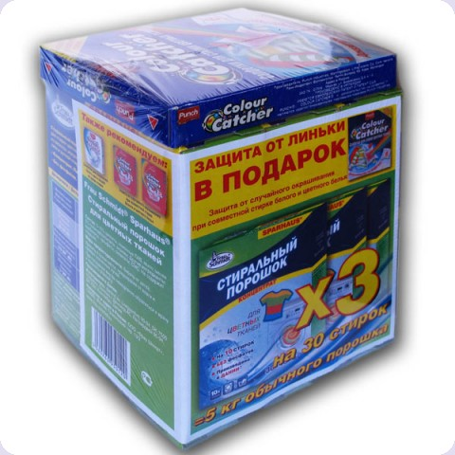 | Стиральный порошок для цветных тканей (концентрат) 1200г (3х400) + подарок  Коллекция: Frau Schmidt Sparhaus  Производитель: danlind as  Страна: Дания  Вес: 1200г (3х400)  В ПРОМО-набор входят:  3 пачки концентрированного стирального порошка для цветных тканей.  Подарок - Салфетки для стирки цветных тканей 6 салфеток.

